
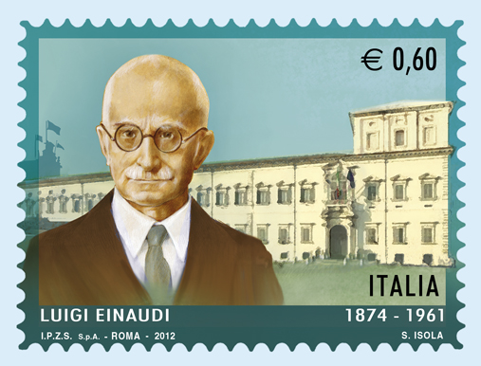

COMUNICATO STAMPA

Poste Italiane comunica l’emissione, per il giorno 2 luglio 2012, di un francobollo commemorativo di Luigi Einaudi, nel valore di € 0,60.
Il francobollo è stampato dall’Istituto Poligrafico e Zecca dello Stato S.p.A., in rotocalcografia, su carta bianca, patinata neutra, autoadesiva, non fluorescente; grammatura: 90 g/mq; supporto: carta bianca, autoadesiva Kraft monosiliconata da 60 g/mq; adesivo: tipo acrilico ad acqua, distribuito in quantità di 20 g/mq (secco); formato carta e formato stampa: mm 40 x 30; formato tracciatura: mm 46 x 37; dentellatura: 11 effettuata con fustellatura; colori: cinque; tiratura: due milioni e settecentomila esemplari; foglio: quarantacinque esemplari, valore “€ 27,00”.
La vignetta raffigura, in primo piano, un ritratto di Luigi Einaudi e, sullo sfondo, il Palazzo del Quirinale, sede della Presidenza della Repubblica.
Completano il francobollo la leggenda “LUIGI EINAUDI 1874 - 1961”, la scritta “ITALIA” e il valore “€ 0,60”.
Bozzettista: Silvia Isola.
A commento dell’emissione verrà posto in vendita il bollettino illustrativo con articolo a firma del Prof. Angelo Santagostino, Professore Jean Monnet di Economia dell’Integrazione Europea Università degli Studi di Brescia.
L’Ufficio Postale di Carrù (CN) e l’Ufficio Postale di Roma Quirinale utilizzeranno, il giorno di emissione, il relativo annullo speciale realizzato a cura della Filatelia di Poste Italiane.
Il francobollo e i prodotti filatelici saranno posti in vendita presso gli Uffici Postali, gli Sportelli Filatelici del territorio nazionale, gli “Spazio Filatelia” di Roma, Milano, Venezia, Napoli, Trieste, Torino e sul sito internet www.poste.it.

